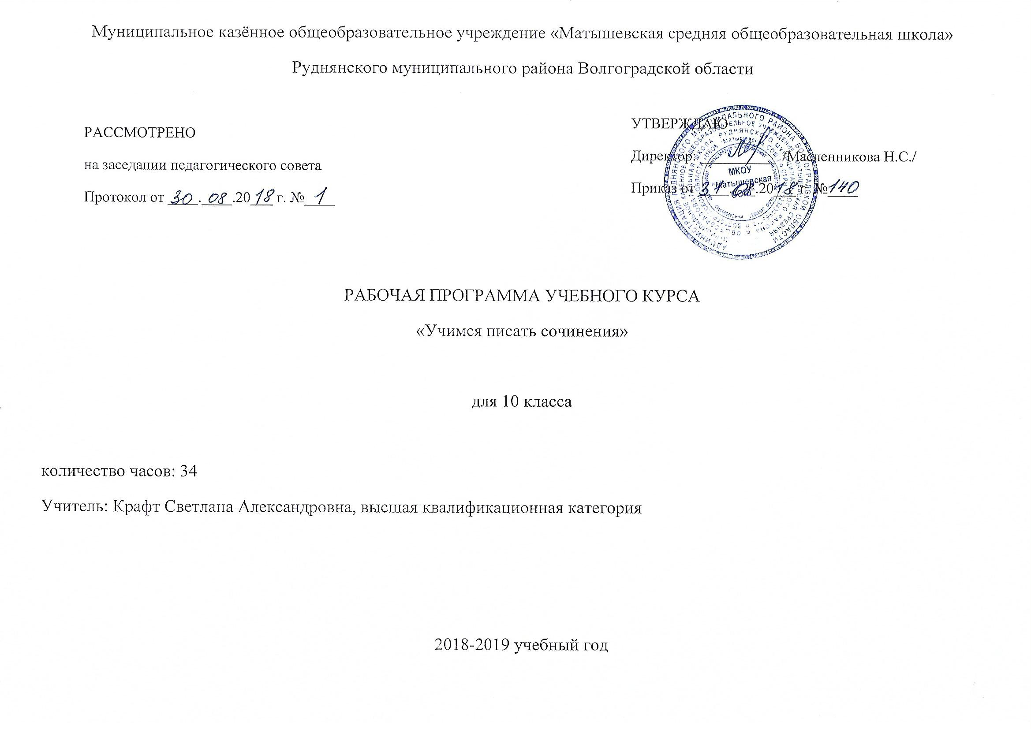
ПРОГРАММА
учебного курса
«Учимся писать сочинение» 10 класс
Пояснительная записка
- Рабочая программа учебного курса по русскому языку для 10 класса создана на основе Федерального компонента государственных стандартов основного общего и среднего (полного) общего образования по русскому языку базового и профильного уровней в соответствии с программами по русскому языку:
А.И. Власенков «Программа по русскому языку для 10-11 классов общеобразовательных учреждений», М., Просвещение, 2013г.;
Основной образовательной программы МКОУ «Матышевская СОШ»;
Учебного плана МКОУ «Матышевская СОШ» на текущий учебный год.

Данный курс рассчитан на 34 часов 1 час в неделю
Курс обучения сочинению тесно связан с программой по развитию связной устной и письменной речи.
Основные задачи – вооружить обучающихся речевыми умениями, необходимыми для формирования социально активной личности, пробудить интерес к самостоятельному литературному творчеству, развить литературно-творческие способности у обучающихся, подготовить к написанию сочинения по литературе части С ЕГЭ.
Образовательные задачи решаются в тесной связи с воспитательными. Сочинение способствует эстетическому воспитанию школьника: развивает эстетическое восприятие, вкус, умение давать эстетические оценки явлениям жизни и искусства.
В процессе анализа литературного материала совершенствуются познавательные силы обучающихся, особенно логическое мышление и научно-литературная речь, что имеет значение для овладения всеми школьными учебными предметами. Вместе с тем работа над сочинением способствует развитию образного мышления и образной речи, потому что логическое и образное мышление, как и соответствующий им вид речи, постоянно переплетаются.
Изучение теории сочинения должно сочетаться с практической работой над сочинением.
Литературный материал усваивается прочнее, если его изучать при помощи сочинений различных видов. Одновременно закрепляются знания по теории сочинения. Этими же целями вызвана необходимость проводить, помимо обучающих и контрольных, тренировочные сочинения и практические занятия, направленные на разбор и анализ уже готовых сочинений.
Обучающиеся должны уметь:
- самостоятельно анализировать поэтическое произведение;
- самостоятельно анализировать эпизод;
- самостоятельно анализировать литературное произведение;
- подготовить самостоятельный доклад о творчестве писателя;
- составить конспекты критической или литературоведческой работы;
- самостоятельно написать сочинение на заданную тему, эссе, обзор, критическую заметку, очерк и т.д.

Результаты изучения курса
Программа обеспечивает достижение выпускниками основного полного образования следующих личностных, метапредметных и предметных результатов:
Личностные результаты:
- Формирование чувства гордости за свою Родину, российский народ и историю России; осознание своей этнической и национальной принадлежности, формирование ценностей много национального российского общества; становление гуманистических и демократических ценностных ориентаций.
- Формирование уважительного отношения к иному мнению, истории и культуре других народов.
- Овладение навыками адаптации в динамично изменяющемся и развивающемся мире.
- Принятие и освоение социальной роли обучающегося, развитие мотивов учебной деятельности и формирование личностного смысла учения.
- Развитие самостоятельности и личностной ответственности за свои поступки, в том числе и информационной деятельности, на основе представлений о нравственных нормах, социальной справедливости и свободе
- Развитие эстетических чувств, доброжелательности и эмоционально-нравственной отзывчивости, понимания и сопереживания чувствам других людей
- Формирование установки на безопасный, здоровый образ жизни, мотивации к творческому труду, к работе на результат, бережному отношению к материальным и духовным ценностям.
Метапредметные результаты
- Овладение способностью принимать и сохранять цели и задачи учебной деятельности, поиска средств ее осуществления.
- Формирование умения планировать, контролировать и оценивать учебные действия в соответствии с поставленной задачей и условиями ее реализации, определять наиболее эффективные способы достижения результата.
- Использование знаково-символических средств представления информации.
- Активное использование речевых средств и средств для решения коммуникативных и познавательных задач.
- Использование различных способов поиска (в справочных источниках), сбора, обработки, анализа, организации и передачи информации.
- Овладение навыками смыслового чтения текстов в соответствии с целями и задачами: осознанно строить речевое высказывание в соответствии с задачами коммуникации и составлять тексты в устной и письменной формах.
- Овладение логическими действиями сравнения, анализа, синтеза, обобщения, классификации по родовым признакам, установления аналогий и причинно-следственных связей, построения рассуждений, отнесения к известным понятиям.
- Готовность слушать собеседника и вести диалог, признавать возможность существования различных точек зрения и права иметь свою, излагать свое мнение и аргументировать свою точку зрения и оценки событий.
- Определение общей цели и путей ее достижения; умения договариваться о распределении функций и ролей в совместной деятельности; осуществлять взаимный контроль в совместной деятельности; адекватно оценивать собственное поведение и поведение6 окружающих.
- Готовность конструктивно разрешать конфликты посредствам учета интересов сторон и сотрудничества.
- Овладение сведениями о сущности и особенностях объектов, процессов и явлений в соответствии с содержанием учебного предмета «Литература».
- Овладение базовыми предметными и межпредметными понятиями, отражающими существенные связи и отношения между объектами и процессами.
- Умение работать в материальной и информационной среде в соответствии с содержанием учебного предмета:
- уметь читать осмысленно и понимать прочитанное;
- уметь монологически высказываться;
- уметь вести учебный диалог;
- уметь ставить вопросы, формулировать проблемы;
- уметь заполнить и производить по памяти устный и письменный текст;
- уметь действовать по предписанной учителем инструкции, алгоритму;

Предметные результаты

В результате изучения курса ученик должен:

Знать/ понимать:
- Владеть орфографической, пунктуационной, речевой грамотностью;
- Производить фонетический, лексический, словообразовательный, морфологический, синтаксический, речеведческий разбор, анализ художественного текста;
- Уметь составлять план, тезисы, конспект художественного, научно-популярного, публицистического текста, устного сообщения, делать необходимые выписки;
- Пользоваться языковыми средствами точной передачи мысли при построении научно-учебного, научно-популярного высказывания, правильно употребляя термины, обеспечивая простоту и ясность предложений, структурную чёткость высказывания;
- Пользоваться общественно-политической лексикой, средствами публицистического стиля, эмоционального воздействия на слушателя, читателя;
- Писать очерк, эссе, строить устное высказывание очеркового типа;
- писать отзыв о художественном произведении, научно-популярной, публицистической статье;
- Иметь представление о социальной сущности языка, его функциях и структуре, о языковой норме и происходящих в русском языке изменениях, о его взаимосвязи с другими языками.

Содержание обучения:

- Структура и виды сочинений (23 часа)
- Лингвистический анализ текста (12 часов)

Календарно-тематическое планирование
№ | Тема | Кол-во часов | дата  план. | дата  факт.
 | Структура и виды сочинений:
1 | Что такое сочинение и каким оно должно быть. | 1 час
2-3 | Основные требования к сочинению. | 2 часа
4 | Схема — анализ прозаического произведения. | 1 час
5 | Схема — анализ лирического произведения. | 1 час
6 | Тема и основная мысль сочинения:  - заглавие, тема и основная мысль сочинения;  - способы раскрытия основной мысли; | 1час
7 | Тема и основная мысль сочинения:  - эпиграф;  - тема и жанр сочинения. | 1час
8 | Собирание и систематизация материала для сочинения:  - простой и сложный план;  - тезисы и конспекты; | 1 час
9 | Собирание и систематизация материала для сочинения:  - цитаты, ссылки, их оформление;  - собирание материала по литературным источникам;  - аннотация. | 1 час
10-11 | Виды сочинения: отзыв | 2 часа
12-13 | Виды сочинения: рецензия | 2 часа
14 | Технология написания сочинения:  а) вступление, виды (историческое, аналитическое, биографическое, сравнительное, лирическое);  б) заключение, виды; | 2 часа
15-16 | Типы сочинений по видам анализа художественного произведения:  - индивидуальная характеристика героев;  - сравнительная характеристика героев;  - групповая характеристика героев; | 2 часа
17-18 | Типы сочинений по видам анализа художественного произведения:  - общий анализ литературного произведения;  - анализ нескольких литературных произведений; | 2 часа
19 | Типы сочинений по видам анализа художественного произведения:  - анализ эпизода литературного произведения; | 1 час
20 | Типы сочинений по видам анализа художественного произведения:  - образ автора; | 1 час
21 | Типы сочинений по видам анализа художественного произведения:  - проблемно-обобщающий анализ литературного произведения. | 1 час
22-23 | Классификация ошибок. Критерии оценок. | 2 часа
 | Лингвистический анализ текста
24 | Изобразительно-выразительные средства языка, оформляющие описание. | 1 час
25 | Изобразительно-выразительные средства языка, оформляющие рассуждение. | 1 час
26 | Изобразительно-выразительные средства языка, оформляющие повествование. | 1 час
27 | Многозначные слова. Переносное значение слова. | 1 час
28 | Лексика ограниченного употребления. Фразеологизм. | 1 час
29 | Синонимы. Контекстные синонимы  Антонимы. Контекстные антонимы. | 1 час
30 | Фонетические средства выразительности: аллитерация, ассонанс, эвфония, диссонанс. Звукопись. | 1 час
31 | Тропы: метафоры, сравнение, эпитет, олицетворение, ирония, гипербола, литота, аллегория, перифраза. Художественный символ, паронимы. | 1 час
32 | Стилистические фигуры: параллелизм, эллипсис, умолчание, риторические фигуры, синтаксические конструкции. | 1 час
33 | Стилистические фигуры: градация, антитеза, оксюморон, лексический повтор, анафора, эпифора. | 1 час
34-35 | Комплексный анализ текста | 2 часа

